孙中山的三民主义
一轮复习教学设计
教
学
内[来源:学
容

教  学  目  标 | 1、知识与能力：新旧三民主义的提出、内容和影响；新旧三民主义的比较、新三民主义和三大政策的关系。  2、过程与方法：通过对比新旧三民主义的不同，掌握它们之间的差异，训练对比分析历史事物的能力。  3、情感态度与价值观：通过对孙中山和民主追求的学习，理解伟人顺应时代潮流、与时俱进为革命事业不断追求创新的精神。
教  学  策  略  手  段 | 采用列表法、讲练结合法  教学重点和难点  教学重点：三民主义的基本内容及作用  教学难点：如何理解“与旧三民主义相比，新三民主义具有质的飞跃和巨大的进步  一、 三民主义  （一）背景：  1、经济上：民族资本主义经济的发展  2、政治上：民族危机进一步加深，资产阶级革命团体的相继成立。  3、思想上（思想渊源）：学习西方资产阶级政治理论，受中国传统思想的启迪。  4、个人因素：孙中山上书失败。  （二）形成过程：  1、同盟会政治纲领：驱除鞑虏、恢复中华、创立民国，平均地权。  2、1905年，《民报》发刊词中首次提到三民主义。  （三）内容：  1、民族主义：反对民族压迫，反对满洲贵族对中国的专制统治。  2、民权主义：推翻君主专制制度，建立资产阶级民主共和国，国民一律平等。  3、民生主义：解决财富重新分配问题，平均地权。  （四）意义：  1、代表资产阶级政治、经济利益，反映中国人民要求民族独立、民主权利和发展经济的共同愿望。  2、推动了资产阶级民主革命的发展，  二、新三民主义  （一）提出：  1924年1月20日重新解释三民主义。  （二）内容：  1、民族主义：对外反对帝国主义，对内反对民族压迫。  2、民权主义：授予一切反对帝国主义和封建军阀的个人与团体一切自由和权利。  3、民生主义：平均地权，节制资本，实行“耕者有其田”的政策。  （三）与三大政策的关系：联俄、联共、扶助农工三大政策是孙中山新三民主义的核心。  （四）评价：  1、是三民主义在20世纪20年代新的历史条件的继承和发展。  2、是指导新时期国民革命的思想理论体系。  3、具有鲜明的反帝、反封建的革命性。  4、成为中国新民主主义时期的政治纲领、国共两党和各革命阶级的统一战线的政治基础。  三、对新旧三民主义的评价  1、三民主义学说是其资产阶级民主革命思想的核心。  2、既具有鲜明的时代内容，浓厚的民族特色。  3、成为当时中国政治思想的主流和救亡图存革命斗争的纲领。
课  堂  练  习 | 1．《中国国民党第一次全国代表大会宣言》重新解释孙中山“三民主义”。其中指出“农民之缺乏田地沦为佃户者，国家当给以土地，资其耕作，并为之整顿水利，移殖荒徼，以均地力……工人之失业者，国家当为之谋救济之道，尤当为之制定劳工法”。上述主张意在  A．施行平均地权和节制资本  B．实现普遍平等的民权  C．改善工人农民的生活  D．立法保障工农的权利  2．1903年，孙中山在给朋友的信中写道：“所询社会主义，乃弟所极思不能须臾忘者……欧美今日之不均，他时必有大冲突。”为此，他主张  A．社会革命，平均地权  B．政治革命，建立民国  C．民族革命，推翻帝制  D．土地革命，废除剥削  3．十月革命后，孙中山一面强调“以俄为师”，一面强调“不可学俄人之焦头烂额也”。据此可知孙中山主张  A．借鉴代议制度，摒弃党国体制  B．发展私人资本，预防国家资本垄断  C．学习苏俄革命精神，不采用苏维埃制度  D．推动土地革命，实现“耕者有其田”  4．一百年前，孙中山提出的民族、民权、民生三大主义成为革命党人奋斗的纲领。以下论述能够体现民权主义思想的是  A．“就算汉人为君主，也不能不革命” B．“驱逐鞑虏之后，光复我民族的国家”  C．“改良社会经济组织，核定天下地价” D．“涤二百六十年之腥膻，复四千年之祖国”  5．从兴中会、同盟会创立时的“驱除鞑虏”，到民国初肇时的“五族共和”，再到国民革命时的“中国民族自求解放”，可以看出孙中山的民族主义发展轨迹是  A．从反对帝国主义到民族自强自立  B．从暴力革命手段到和平主义思想  C．从主张反满兴汉到联合满族人民  D．从立足汉族本位到追求中华独立  5．(2017·新课标全国Ⅰ卷高考·41)阅读材料，完成下列要求。(25分)  材料一 在专制王权下的法国，国王曾自视为民族的代表，路易十四声称“朕即国家”“朕即民族”。启蒙思想家主张人民主权，抨击君主专制，阐述了与之相适应的民族思想：一个民族可以没有国王而将国家治理得井井有条，相反，一个国王若无国民则不存在，更不必说治理国家了，甚至表示“专制之下无祖国”。在法国大革命中，人们认为法兰西民族的成员不仅居住在同一地域、使用相同的语言，而且相互之间是平等的，全体法国人组成的法兰西民族。一般认为，法国大革命是法兰西民族诞生和民族主义形成的标志。  ——摘编自李宏图《西欧近代民族主义思潮研究》  材料二 盖民族主义，对于任何阶级，其意义皆不外免除帝国主义之侵略。其在实业界，苟无民族主义，则列强之经济的压迫，致自国生产永无发展之可能。其在劳动界，苟无民族主义，则依附帝国主义而生存之军阀及国内外之资本家，足以蚀其生命而有余。故民族解放之斗争，对于多数之民众，其目标皆不外反帝国主义而已。  ——《中国国民党第一次全国代表大会宣言》(1924年)  (1)根据材料一并结合所学知识，说明法国大革命对近代民族主义形成的促进作用。(8分)  (2)根据材料一、二并结合所学知识，概括国民党“一大”《宣言》中的民族主义与近代法国民族主义内涵的相同之处，并说明不同之处及其产生的原因。(17分)
[来源:Zxxk.Com]
教
学
反
思

附件1：律师事务所反盗版维权声明
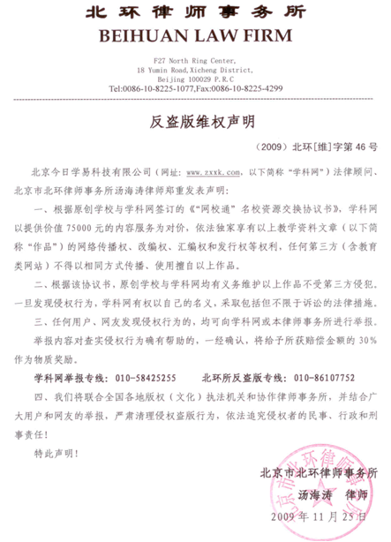

附件2：独家资源交换签约学校名录（放大查看）
学校名录参见：http://www.zxxk.com/wxt/list.aspx?ClassID=3060

